一分册专项卷V

化学原理（9 题）

第 1 题
来源：高中化学竞赛教程第一分册
光合作用能量转换效率
在绿色植物光合作用中，每放出 1 个氧分子要吸收 $2.29×{10}^{−21} kJ$ 的能量，每放出 $1 mol O_{2}$，植物能储存 $469 kJ$ 的能量，绿色植物的能量转换效率是 ( )。 A. 37% B. 34% C. 29% D. 40%
参考答案

参考答案

知识点映射
库内知识点 | 对应题目内容
化学反应与能量基础 | 总吸收能 vs 储存能
能量密度 | 能量转换效率计算

第 2 题
来源：高中化学竞赛教程第一分册 测试题一
- 据 2009 年的报道，采用 1:1 硫酸溶液同槽浸出锰结核矿[质量分数 $w({MnO}_{2})=0.20$]和锌精矿[质量分数 $w(ZnS)=0.70$]的工艺方法提取锰和锌获得成功。该方法的原理是利用 ${MnO}_{2}$ 与 $ZnS$ 在酸性条件下发生氧化还原反应，使矿物中的锰与锌以 ${Mn}^{2+}$、${Zn}^{2+}$ 的形式浸出。研究发现，两种矿物同槽酸浸 4 h 后，锰和锌的浸出率只有 80% 左右，为了提高浸出率，在实际工艺中，需将过滤后的滤渣用四氯乙烷处理后再做二次酸浸，此处的四氯乙烷所起的作用是（ ）。
A. 氧化剂 B. 还原剂 C. 催化剂 D. 溶剂
参考答案

参考答案

第 3 题
来源：高中化学竞赛教程第一分册 第2讲【实战演练】7
氧化剂还原后价态的推算
已知某物质的 ${XO(OH)}_{2}^{+}$ 与 ${Na}_{2}{SO}_{3}$ 反应时, ${XO(OH)}_{2}^{+}$ 作氧化剂, ${Na}_{2}{SO}_{3}$ 被氧化为 ${Na}_{2}{SO}_{4}$ 。现有 $0.1mol$ ${XO(OH)}_{2}^{+}$ 需要 $100mL2.5mol⋅L^{−1}{Na}_{2}{SO}_{3}$ 溶液才能把该物质还原。试问 ${XO(OH)}_{2}^{+}$ 还原后 X 的最终价态是多少?
参考答案

参考答案

知识点映射
知识点 | 关联内容
氧化态 | XO(OH)₂⁺ 中 +5 价的确定、终点价态 a
化学计量 | 电子得失守恒列方程

第 4 题
来源：高中化学竞赛教程第一分册
CH4不完全燃烧组合
已知：① ${CH}_{4}$ 燃烧热为 $−802 kJ⋅{mol}^{−1}$；② $1 mol {CH}_{4}$ 气体不完全燃烧生成 CO 气体和液态 $H_{2}O$ 时，放出的热量为 $519 kJ$；③ $1 mol {CH}_{4}$ 与一定量的 $O_{2}$ 反应生成 CO、${CO}_{2}$ 气体和液态 $H_{2}O$，放出 $731.25 kJ$ 热量。请回答下列问题：
- 试写出上述②的热化学方程式。
- 试写出③的总化学方程式。
参考答案

参考答案

知识点映射
库内知识点 | 对应题目内容
盖斯定律 | 燃烧热组合求产物比例
化学反应与能量基础 | 热化学方程式书写规范
焓变计算 | 加权平均联立方程

第 5 题
来源：高中化学竞赛教程第一分册
胆矾溶解热
称取等质量 $(a g)$ 胆矾两份。把一份溶于 b g 水中，测知溶解时吸收了 q₁ J 热量；把另一份胆矾加热脱去结晶水，冷却后溶于 b g 水中，溶解时释放 q₂ J 热量。$(q_{1},q_{2}$ 为正）
- 胆矾的溶解热为 ____ J·mol⁻¹，是 ____ 热过程；
- 无水硫酸铜溶解热为 ____ J·mol⁻¹，是 ____ 热过程；
- 从以上数据可知 $CuSO_{4}$ 与 $H_{2}O$ 结合成 $CuSO_{4}⋅5H_{2}O$ 热效应为 ____ J·mol⁻¹，是 ____ 热过程；
参考答案

参考答案

知识点映射
库内知识点 | 对应题目内容
化学反应与能量基础 | 溶解热、放热/吸热过程的判定
焓变计算 | 由两份溶解热之差（盖斯思路）求水合热

第 6 题
来源：高中化学竞赛教程第一分册 第1讲
- 随着科学技术的发展，测定阿伏伽德罗常数的手段越来越多，测定精确度也越来越高。现有一简单可行的测定方法，具体步骤如下：①将固体食盐研细，干燥后，准确称取 mg NaCl 固体并转移到定容仪器 A 中。②用滴定管向仪器 A 中加苯，并不断振荡，继续加苯至 A 仪器的刻度线，计算出 NaCl 固体的体积为 V mL。回答下列问题：
- 步骤①中 A 仪器最好用 ____（填仪器名称）；
- 能否用胶头滴管代替步骤②中的滴定管？其原因是____；
- 能否用水代替苯_，理由是_；
- 已知 NaCl 晶胞的结构如图所示，经 X 射线衍射测得晶胞中最邻近的 $Na^{+}$ 和 $Cl^{−}$ 平均距离为 a cm，则利用上述方法测得的阿伏伽德罗常数的表达式为 $N_{A}=$ ____；
- 纳米材料的表面原子占总原子数的比例极大，这是它具有许多特殊性质的原因，假设某氯化钠纳米颗粒的大小和形状恰好等于氯化钠晶胞的大小和形状，则这种纳米颗粒的表面原子占总原子数的百分比为____。
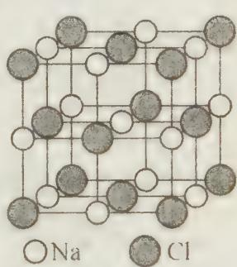
参考答案

参考答案

第 7 题
来源：高中化学竞赛教程第一分册 第2讲【实战演练】11
高铁(IV)酸钠盐的制备与转化
将摩尔比为 $4:1$ 的氧化钠和三氧化二铁混合物放在氧气流中加热至 ${450}^{∘}C$ 可制得 $Fe(IV)$ 的含氧酸钠盐。
- 写出该化学反应方程式。
- 该钠盐在稀碱溶液中立即歧化,生成高铁(VI)盐与棕色沉淀物,写出此歧化反应方程式。
（3）高铁酸钠在酸性溶液中立即快速分解，放出氧气，写出此反应的离子反应方程式。
参考答案

参考答案

知识点映射
知识点 | 关联内容
氧化还原反应基础 | Na₂O 碱性熔体固相氧化、Fe(IV) 中间价态歧化

第 8 题
来源：高中化学竞赛教程第一分册
辉钼矿焙烧固固反应
🔁 同源变题：本题与 题-276-化学能力测试-Ch1A-1-辉钼矿多层焙烧（《化学竞赛能力测试》第1章A卷第1题）同题（题干、数据、两问全同，题图各自扫描），一为例题一为测试题，双份保留互链（2026-09-05 互链建立）。
辉钼矿 $\left({MoS}_{2}\right)$ 是钼最重要的矿物。下图是辉钼矿多层焙烧炉的示意图，其中 1,2,3,… 是炉层编号；580,600,610,… 是各炉层的温度(℃)。图中给出了各炉层的固态物料的摩尔百分组成。例如，图中示出第 6 号炉层上 ${MoO}_{3}$、${MoO}_{2}$ 和 ${MoS}_{2}$ 的摩尔百分比约为 20%，60% 和 20%(总计为100%)。
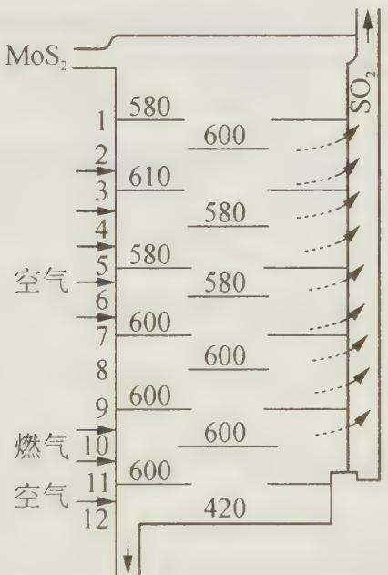
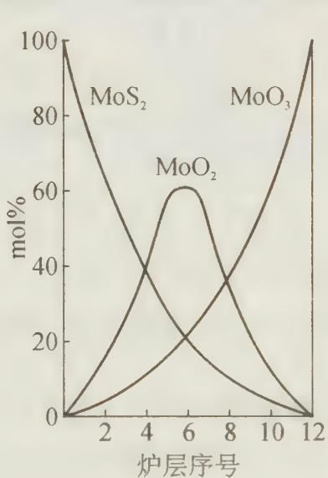
已知 ${MoS}_{2}$ 焙烧生成 1 mol ${MoO}_{3}$ 的反应热 (900 K) 为 $−1011 kJ⋅{mol}^{−1}$，${MoO}_{2}$ 氧化生成 1 mol ${MoO}_{3}$ 的反应热为 $−154 kJ⋅{mol}^{−1}$。试通过计算或分析回答：
- 图中表明可能存在一种固-固反应，请写出该反应。
- 用存在固-固反应的假设来解释焙烧炉中层炉温的变化。
参考答案

参考答案

知识点映射
库内知识点 | 对应题目内容
盖斯定律 | ①−②×7=③ 组合求固-固反应焓变
化学反应与能量基础 | 吸热反应与炉温变化的对应
硫及其化合物 | S(−2)→S(+4) 氧化为 SO₂ 逸出

第 9 题
来源：高中化学竞赛教程第一分册 测试题四
- 已知：$2{Fe}^{2+}+{Br}_{2}→2{Fe}^{3+}+2{Br}^{−}$，$2{Fe}^{3+}+2I^{−}→2{Fe}^{2+}+I_{2}$。向 ${FeI}_{2}$、${FeBr}_{2}$ 的混合溶液中通入适量氯气，溶液中某些离子的物质的量变化如下图所示。则下列说法中正确的是（ ）。
A. 还原性：${Fe}^{2+}>I^{−}>{Br}^{−}$
B. 当通入 $2 mol Cl_{2}$ 时，溶液中已发生的离子反应可表示为：$2Fe^{2+}+2I^{−}+2Cl_{2}→2Fe^{3+}+I_{2}+4Cl^{−}$
C. 原混合溶液中 FeBr₂ 的物质的量为 6 mol
D. 原溶液中：$n({Fe}^{2+}):n(I^{−}):n({Br}^{−})=2:1:3$
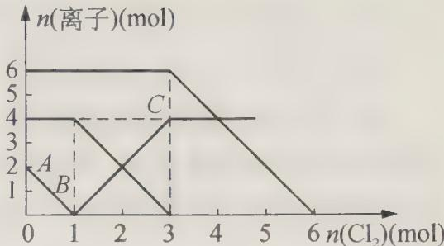
校勘注：题面导语”通入适量氯气”与选项文字在原书 OCR 中错排断裂（“某些离子的物质的量变化如下图所示”被拆行），已按语义归位。
参考答案

参考答案

结构化学（4 题）

第 10 题
来源：高中化学竞赛教程第一分册 第7讲
- 金属镍及其化合物在合金材料以及催化剂等方面应用广泛。请回答下列问题：
- Ni 原子的核外电子排布式为 ____。
- NiO、FeO 的晶体结构类型均与氯化钠的相同, Ni²⁺ 和 Fe²⁺ 的离子半径分别为 69 pm 和 78 pm, 则熔点 NiO ____ FeO(填”<“或”>“)。
- NiO 晶胞中 Ni 和 O 的配位数分别为 ____、____。
- 金属镍与镧(La)形成的合金是一种良好的储氢材料, 其晶胞结构示意图如右图所示。该合金的化学式为 ____。
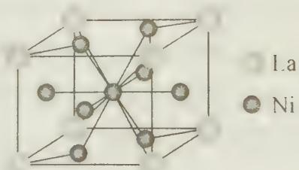
- 丁二酮肟常用于检验 Ni²⁺ : 在稀氨水介质中, 丁二酮肟与 Ni²⁺ 反应可生成鲜红色沉淀，其结构如右图所示。
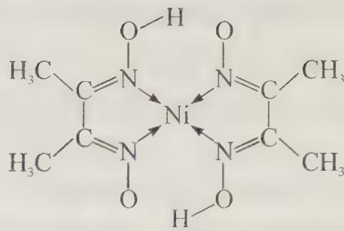
① 该结构中,碳碳之间的共价键类型是 $σ$ 键,碳氮之间的共价键类型是_,氮镍之间形成的化学键是_;
② 该结构中,氧氢之间除共价键外还可存在____;
③ 该结构中,碳原子的杂化轨道类型有____。
参考答案

参考答案

关联与查重
- 与 题-085-一分册测试-Ch5A-7-镍与丁二酮肟检验 同导语（“金属镍及其化合物在合金材料以及催化剂等方面应用广泛”），但小问不同（该题考 CO 等电子体/sp² 杂化/标注配位键氢键），互链不同题。
- 与 题-140-一分册测试-Ch8A-5-丁二酮肟与镍配合物 同导语系列，该题考 σ 键计数/硫代氧比较，互链不同题。

知识点映射
知识点 | 对应内容
电子排布 | (1) Ni 基态核外电子排布式
离子晶体 | (2) NiO/FeO 晶型与熔点比较
储氢材料 | (4) LaNi₅ 储氢合金
配位数 | (3) NaCl 型晶胞中配位数 6:6
杂化轨道理论 | (5)③ 碳原子的 sp²/sp³ 杂化
氢键 | (5)② O—H…O 氢键
配位键 | (5)① N→Ni 配位键
σ键 / π键 | (5)① C=N 双键中的 σ 键与 π 键

第 11 题
来源：高中化学竞赛教程第一分册
短周期 2:3 化合物的原子序数差
若短周期中的两种元素可以形成原子个数比为 2:3 的化合物，则这两种元素的原子序数之差不可能是( )。
A. 1 B. 3 C. 5 D. 6
参考答案

参考答案

知识点映射
库内知识点 | 对应题目内容
元素周期律 | 主族化合价随原子序数的奇偶交替
原子结构 | 价电子数奇偶性与原子序数奇偶性一致

第 12 题
来源：高中化学竞赛教程第一分册 测试题一
校勘注：①题面 (1) 原书 OCR「Tetmazidomethane」→「Tetraazidomethane」；②(2) 题面「${SbCl}_{6}$ 的中心原子」→「${SbCl}_{6}^{−}$」——题干已明言盐 A 阴离子为 SbCl₆⁻；③(3)「点燃后产生相当慢的爆炸」照录存疑（语义存疑，未径改）。
- Tetraazidomethane 是化学家 2006 年新制得的一种只由两种元素构成的化合物。这两种元素一种是有机物中必不可少的，而另一种则是大气中含量最高的元素。制备 Tetraazidomethane 的一种方法是由含锑盐 A 与一种钠盐 B 在一定条件下发生复分解反应。盐 A 的阳离子为三角锥构型，含氮质量分数约为 91.30%；阴离子为 SbCl₆⁻。钠盐 B 的阴离子和 CO₂ 是等电子体。Tetraazidomethane 是一种高沸点的液体，含氮质量分数约为 93.33%，有一定的危险性。
- 与 Tetraazidomethane 含有相同元素的二元化合物可能有着截然不同的性质，比如按照化合价一般规律组成的最简单形式的化合物 X 在材料科学中有着特殊的研究意义。其化学式为____。
- 已知 ${SbCl}_{6}^{−}$ 的中心原子上的价电子都用于形成共价键了，则 ${SbCl}_{6}^{−}$ 的立体构型为_；B 的阴离子的立体构型可能为_。
- B 与 ${KNO}_{3}$ 混合，点燃后产生相当慢的爆炸，分两步进行反应，首先是 B 分解，产生金属和一种气体；该金属再与 ${KNO}_{3}$ 反应，释放出一种气体，同时得到两种用一般点燃法无法制备的金属氧化物。请写出可能发生反应的化学方程式：
①____
②____
- 硝化甘油是丙三醇与硝酸形成的酯，撞击后能剧烈爆炸。试写出反应的化学方程式，并配平：____。Tetraazidomethane、硝化甘油与 B 均易发生爆炸反应的主要原因是：____。
参考答案

参考答案

第 13 题
来源：高中化学竞赛教程第一分册
外星球十元素相对位置
设想你去某外星球做了一次科学考察，采集了该星球上十种元素单质的样品，为了确定这些元素的相对位置以便系统地进行研究，你设计了一些实验并得到下列结果：
单质 | A | B | C | D | E | F | G | H | I | J
熔点(°C) | -150 | 550 | 160 | 210 | -50 | 370 | 450 | 300 | 260 | 250
与水反应 |  | √ |  |  |  | √ | √ | √
与酸反应 |  | √ |  | √ |  | √ | √ | √ |  | √
与氧气反应 |  | √ | √ | √ |  | √ | √ | √ | √ | √
不发生化学反应 | √ |  |  |  | √
相对于A元素的原子量 | 1.0 | 8.0 | 15.6 | 17.1 | 23.8 | 31.8 | 20.0 | 29.6 | 3.9 | 18.0
按照元素性质的周期递变规律，试确定以上十种元素的相对位置，并填入表中（见右表）。
参考答案

参考答案

知识点映射
库内知识点 | 对应题目内容
元素周期律 | 同周期/同主族性质递变规律的迁移应用
原子结构 | 由化学性质相似性归类元素
元素周期表分区 | 金属/非金属/稀有气体在表中的区域分布

元素与分析（12 题）

第 14 题
来源：高中化学竞赛教程第一分册
多硫离子结构与性质预测
$S_{x}^{2−}$ 的结构有何特点？从多硫化物的结构特点你能预测它具有什么化学性质吗？
校勘注：OCR 原文作「$S_{x}^{2}$」丢负号，径改 $S_{x}^{2−}$。
参考答案

参考答案

关联
- 知识点：共价键
- 相关实战：题-728-一分册-L12实1-石硫合剂多硫化钙杀虫原理、题-733-一分册-L12实6-硫与强碱黄色多硫化物及SO2脱色、题-736-一分册-L12实9-硫化氢起始三步合成海波

第 15 题
来源：高中化学竞赛教程第一分册
硫酸侵蚀石灰岩形成溶洞论述
有报道说,在地球上某些石灰岩地区溶洞的形成是由于硫酸所致使的,你认为这可能吗?请加以论述。
参考答案

参考答案

关联
- 知识点：氧化物
- 概念：CaSO₄ 微溶被流水带走（与 CaCO₃+CO₂+H₂O→可溶 Ca(HCO₃)₂ 传统机理对照）

第 16 题
来源：高中化学竞赛教程第一分册
CO₂吸收制甲醇燃料
用太阳能电解水获得的 $H_{2}$ 是一种燃料但运输极不方便。国外试用了如下的方法把 $H_{2}$ 转变为便于运输的甲醇燃料；把空气通过极浓的 $NaOH$ 溶液，此时，空气中的 A 有 $70\%$ 被吸收，转变为盐 B。至 B 达到饱和浓度后即加入硫酸，此时溶液会放出纯净的气体 A。通过 A 与 $H_{2}$ 反应生成甲醇。
则 A 是 ____，B 是 ____，A 与 $H_{2}$ 反应的方程式是 ____。
参考答案

参考答案

关联
- 知识点：氧化还原反应基础
- 相关：题-698-一分册-L11知例1-TiFe合金贮氢体积计算（氢能源贮运）

第 17 题
来源：高中化学竞赛教程第一分册
电解法生产钠三问
- 电解法生产钠的反应为 $2NaCl\overset{\text{电解}}{→}2Na+{Cl}_{2}$ , 下表为某些物质的性质
物质
熔点°C
沸点°C
相对密度(25°C)
NaCl
801
1413
2.165
CaCl2
772
1600以上
2.15
混合盐
600
Na
97.8
882.9
1
混合盐的组成: CaCl₂ 57%~58%, NaCl 42%~43%, 请回答下列问题:
- 电解时不用纯的熔融 NaCl, 而是用熔融的混合盐, 原因是什么?
- 得到的钠是如何与电解物料分离的(说明原因)?
- 混合盐在电解之前需要严格脱水, 原因是什么?
参考答案

参考答案

第 18 题
来源：高中化学竞赛教程第一分册 测试题三
- 在酸性溶液中，NaNO₂ 与 KI 反应可得到 NO，有两种操作步骤：
① 先将 NaNO₂ 酸化后再滴加 KI；② 先将 KI 酸化后再滴加 NaNO₂。
____种方法制得的 NO 更纯，这是因为____。
参考答案

参考答案

第 19 题
来源：高中化学竞赛教程第一分册 测试题一
- 氟化钠是一种重要的氟盐，主要用于农作物杀菌、杀虫剂、木材的防腐剂。实验室可通过下图所示的流程以氟硅酸 $\left(H_{2}{SiF}_{6}\right)$ 等物质为原料制取氟化钠，并得到副产品氯化铵。
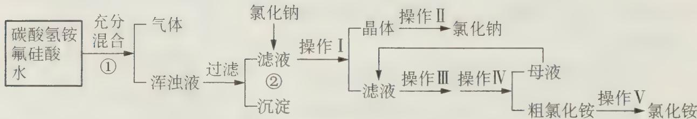
已知：${20}^{∘}C$ 时氯化铵的溶解度为 37.2 g，氟化钠的溶解度为 4 g，${Na}_{2}{SiF}_{6}$ 微溶于水。
请回答下列问题：
- 上述流程中①②分别发生化学反应，写出相关反应的化学方程式：
①____
②____
- 上述流程中操作_和_（填编号）都是____（填操作名称）。
- 操作Ⅱ的具体过程是____。
- 流程①中 $NH_{4}HCO_{3}$ 必须过量，其原因是____。
参考答案

参考答案

第 20 题
来源：高中化学竞赛教程第一分册
氮的离子与电子式
- 氮元素可形成多种离子, 如 $N^{3−}$ 、 ${NH}_{2}^{−}$ 、 ${NH}_{4}^{+}$ 、 $N_{2}H_{3}^{−}$ 、 $N_{2}H_{5}^{+}$ 、 $N_{2}H_{6}^{2+}$ 等。
① 液态氨、 $N_{2}H_{4}$ 等可发生自偶电离，例如： $2NH_{3}⇌NH_{2}^{−}+NH_{4}^{+}$ 。
② $N_{2}H_{5}^{+}$ 、 $N_{2}H_{6}^{2+}$ 等与 NH₄⁺ 性质相似， $N_{2}H_{3}^{−}$ 等与 NH₂⁻ 性质相似。试写出：
- $N_{2}H_{4}$ 自偶电离方程式 ____。
- $N_{2}H_{5}^{+}$ 离子的电子式 ____, ${NH}_{2}^{−}$ 离子的电子式 ____。
- $N_{2}H_{5}Cl$ 溶液与 KOH 溶液混合所发生反应的离子方程式。
- ① 写出三种由多原子(三个以上)组成的与 $N^{3−}$ 电子数相同的物质的分子式 ____、____、____。
② 写出含 N 等四种元素组成的既能与盐酸反应,又能与 NaOH 溶液反应的常见物质的化学式:无机物 ____ 有机物 ____ 。
- 按照下面的反应方程式, 在水溶液中 $N_{2}H_{5}^{+}$ 将 Fe³⁺ 还原为 Fe²⁺ 离子: $N_{2}H_{5}^{+}+4Fe^{3+}→4Fe^{2+}+Y+⋯$ 作为 $N_{2}H_{5}^{+}$ 离子的氧化产物 Y 可能是 ____。 A. NH₄⁺ B. N₂ C. $N_{2}O$ D. NO₂
参考答案

参考答案

第 21 题
来源：高中化学竞赛教程第一分册 测试题三
- 0.80 g $CuSO_{4}⋅5H_{2}O$ 样品受热脱水过程的热重曲线（样品质量随温度变化的曲线）如下图所示。
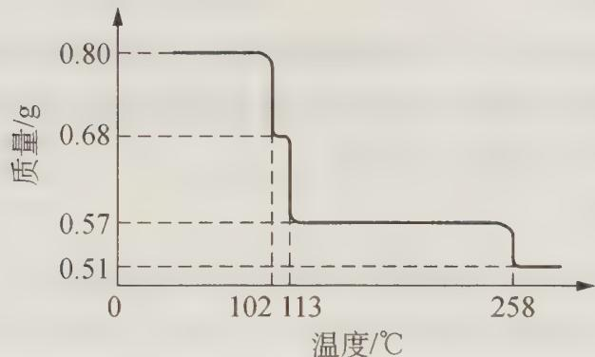
请回答下列问题：
- 试确定 ${200}^{∘}C$ 时固体物质的化学式____（要求写出推断过程）。
- 取 ${270}^{∘}C$ 所得样品，于 ${570}^{∘}C$ 灼烧得到的主要产物是黑色粉末和一种氧化性气体，该反应的化学方程式为_。把该黑色粉末溶解于稀硫酸中，经浓缩、冷却，有晶体析出，该晶体的化学式为_，其存在的最高温度是____。
- 上述氧化性气体与水反应生成一种化合物，该化合物的浓溶液与 Cu 在加热时发生反应的化学方程式为____。
- 在 $0.10 mol⋅L^{−1}$ 硫酸铜溶液中加入氢氧化钠稀溶液充分搅拌有浅蓝色氢氧化铜沉淀生成，当溶液的 pH = 8 时，$c({Cu}^{2+})$ = ____ $mol⋅L^{−1}$（$K_{sp}[{Cu(OH)}_{2}]=2.2×{10}^{−20}$）；若在 $0.1 mol⋅L^{−1}$ 硫酸铜溶液中通入过量 $H_{2}S$ 气体，使 Cu²⁺ 完全沉淀为 CuS，此时溶液中的 H⁺ 浓度是____ $mol⋅L^{−1}$。
参考答案

参考答案

第 22 题
来源：高中化学竞赛教程第一分册
2005初赛备用：H₂O₂与H₂S在非水溶剂中的质子化
将 $H_{2}O_{2}$ 慢慢加入到 SbF₅ 的 HF 溶液中得一白色固体 A，A 是一种盐类，其阴离子呈八面体结构。
- A 的结构简式为____，生成 A 的化学方程式为____。
- A 不稳定, 能定量分解, B 是产物之一, 其中亦含有八面体结构, B 的结构简式为 ____。
- 若将 $H_{2} S$ 气体通入 ${SbF}_{5}$ 的 HF 溶液中, 则得晶体 C, C 中仍含有八面体结构, 写出 C 的结构简式 ____ 。生成 C 的化学反应方程式是 ____ 。
- 将 $H_{2}O_{2}$ 滴入液氨中得白色固体 D, D 是一种盐, 含有正四面体结构, 写出 D 的结构式 ____ 和生成反应方程式 ____ 。
- 比较上述反应中 $H_{2}O_{2}$ 和 $H_{2} S$ 表现的性质异同 ____。
参考答案

参考答案

关联
- 知识点：氧化还原反应基础
- 非水溶剂体系对照：题-722-一分册-L12知例4-1988初赛纯硫酸中酸碱平衡产物、题-734-一分册-L12实7-魔酸HSO3F自偶电离与超强酸

第 23 题
来源：高中化学竞赛教程第一分册
无色固体A五氧化二氮推断
- 某无色透明固体 A 由两种常见元素构成。夏天时全部升华为无色透明的气体。拉曼光谱显示，气体分子为近平面形分子结构，分子中存在两个 $Π_{3}^{4}$ 大 $π$ 键。固体 A 为离子晶体，正离子具有直线形结构，具有两个 $Π_{3}^{4}$ 大 $π$ 键，负离子为平面三角形结构，具有 $Π_{4}^{6}$ 大 $π$ 键。
- 写出 A 的分子式。
- 写出 A 在固态时两种离子的形式。
- 写出 A 的制备方法。
- A 能与 Na、NaF 发生化学反应。请分别写出化学反应方程式。
参考答案

参考答案

第 24 题
来源：高中化学竞赛教程第一分册
2000广西初赛碱金属氢化物
【例 1】（2000 年广西初赛试题）碱金属的氢化物都是离子型晶体，除 LiH（熔点 ${688}^{∘}$ C）外，均在熔化前分解成单质。碱金属氢化物合成的反应式是（M 代表碱金属）：
$$2M(s)+H_{2}(g)\overset{△}{→}2MH(s)$$
几种碱金属氢化物的物理性质如下表所示：
氢化物
LiH
KH
NaH
密度 g·cm-3
0.78
1.43
分解温度°C
850
400
425
- 纯净的 LiH 加热熔化后, 在容器两边分别接入正、负极, 向正极迁移的是什么微粒? 说明理由。
- 从化学结构的角度去说明,为什么分解温度 LiH > NaH > KH。
（3）利用氢化物的性质，可以除去金属锂中含有的金属钾，请说明操作过程及原理，并写出相关的反应方程式。
- 合成反应 $2M(s)+H_{2}( g)\overset{△}{→}2MH(s)$ 中, 需要的反应条件是什么, 请加以说明。
参考答案

参考答案

第 25 题
来源：高中化学竞赛教程第一分册
2010初赛盐湖钠盐硼砂推断
【例 2】（2010 年全国初赛试题）在我国青海、西藏等地有许多干涸盐湖盛产一种钠盐 Q。Q 为一种易溶于水的白色固体。Q 的水溶液用硫酸酸化，得到弱酸 X。X 为无色小片状透明晶体。X 和甲醇在浓硫酸存在下生成易挥发的 E。E 在空气中点燃呈现绿色火焰。E 和 NaH 反应得到易溶于水的白色固态化合物 Z（分子量 37.83）。
- 写出由 Q 得到 X 的离子方程式。
- 写出 X 在水中的电离方程式。
- 写出 X 和甲醇在浓硫酸存在下生成 E 的化学方程式。
- 写出 E 燃烧反应的化学方程式。
- 写出由 E 和 NaH 制备 Z 的化学反应方程式。
- Z 在水溶液里的稳定性与溶液 pH 有关, pH 越大越稳定。为什么?
- 近年来, 用 Z 和过氧化氢构建一种新型碱性电池已成为热门的研究课题。该电池放电时, 每摩尔 Z 释放 8 摩尔电子, 标准电动势大于 $2 V$ 。写出这种电池放电反应的离子方程式。
参考答案

参考答案

汇编统计：共 25 题。 无待复核项。

